

**UNIVERSIDAD TECNOLÓGICA DEL ESTADO DE ZACATECAS.**

**CARRERA:**

TECNOLOGÍAS DE LA INFORMACIÓN.

**PROFESOR:**

JESÚS SALVADOR RODRÍGUEZ.

**MATERIA:**

ADMINISTRACIÓN DE PROYECTOS DE T.I

**INTEGRANTES:**

NATHALIA ANDREA ORDOÑEZ MONTES

JONATHAN ULISES ORTIZ QUEZADA

MANUEL DE JESUS RAMIREZ MIJARES

DIEGO ABRAHAM GUERRERO RIVERA

JESSICA ALEJANDRA ESQUIVEL AMADOR

MANUEL DE JESUS FAJARDO BECERRA.

**DESCRIPCIÓN DEL PROYECTO**.

Este proyecto se está realizando para ayudar a las madres primerizas, dándoles una orientación o guía de cada una de las etapas de un bebé en desarrollo, en esta aplicación se mostrará información básica del cuidado del bebé hasta que cumpla los tres años de edad ya que en esa edad deja de ser considerado bebé y pasa a ser un niño.

En la aplicación contara con los siguientes tips:

1.- cuidados básicos.

2.- Qué tipo de alimentos podría comer según en la etapa en la que esté el bebé.

3.- cómo realizar su primer baño.

4.- cómo realizar ejercicios de estimulación temprana conforme a la etapa del bebé.

5.- información de productos del cuidado del bebé.

6.- información de pediatras en la zona en la que se encuentran.

**OBJETIVO GENERAL.**

Desarrollará una aplicación informativa para madres primerizas en el cual usaremos herramientas como php y framework laravel en un tiempo estimado de 3 meses.

**ALCANCE.**

La aplicación que se desarrollará para madres primerizas será una guía de orientación para cada una de las etapas y el desarrollo del bebé, para control de todas las etapas el usuario deberá registrarse y poner los meses que tiene de embarazo de tal forma poder mandarle tips de acuerdo a su etapa. Para la ubicación de tiendas cercanas para conseguir productos o pediatras la aplicación contendrá un apartado exclusivo. Todo esto se programará mediante el lenguaje de programación php.

**TIEMPO DE DESARROLLO.**

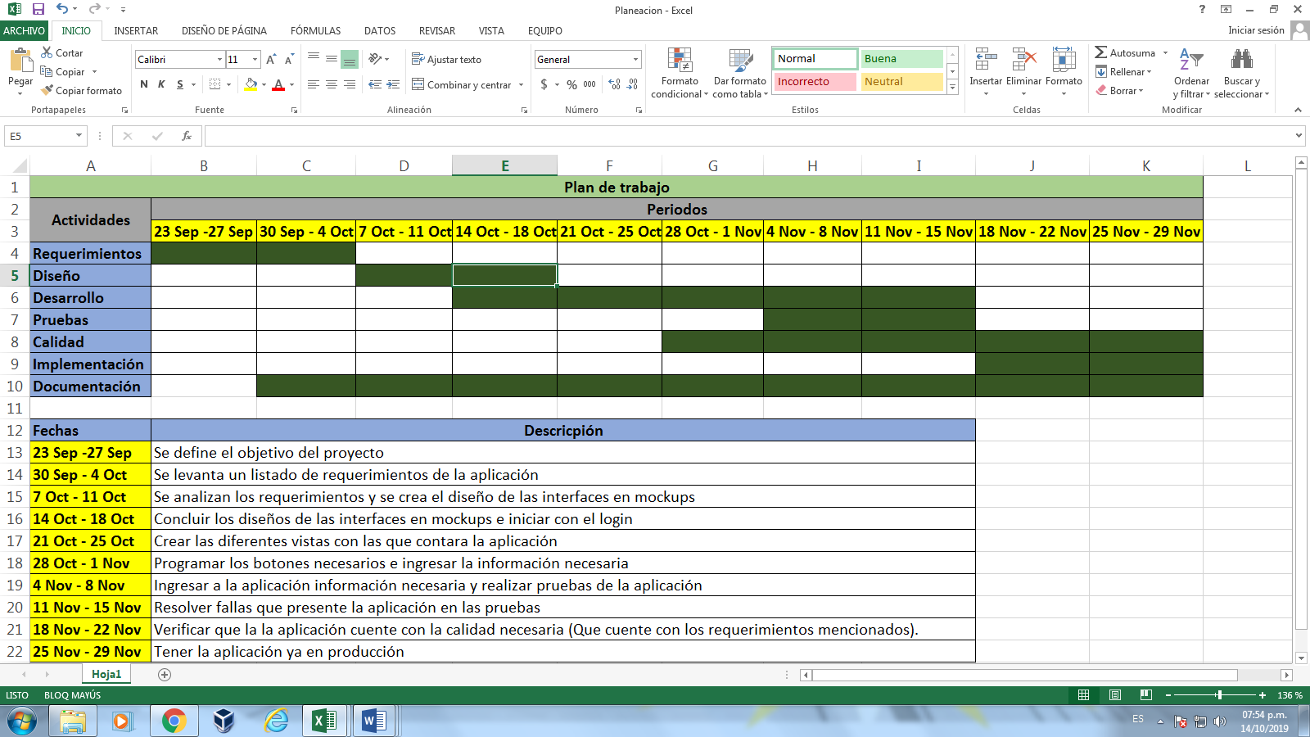

|  |  |
| --- | --- |
| TIPO DE RIESGO | DESCRIPCIÓN |
| Tiempo | Es uno de los principales riesgos, ya que si no se administra de forma adecuada el proyecto no se terminará en el límite de tiempo acordado. |
| Comunicación | Tener comunicación con el equipo es una parte importante, ya que, de no ser así, cada integrante realizará su trabajo distintamente y cuando este se junte varias cosas no podrán concordar y llevaría al proyecto como un fracaso. |
| Pérdida de equipo | Podría ser una posibilidad de que alguno de los integrantes de equipo ya no continué estudiando y su rol como tal dejarlo, esto podría ser un riesgo ya que se daría un retraso y no terminar el proyecto como tal. |
| Técnico | Algunas veces los equipos de cómputo fallan por lo que en ocasiones puede borrar un cierto avance de proyecto, claramente si no se respalda, esto podría ser un gran problema para la entrega de proyecto. |
| Planeación | Información poco precisa. |

**Limitaciones**

§Que no se obtengan recursos necesarios para financiar el proyecto

§cambios en la realización de alcance del proyecto

§Dificultades para el acceso a la información por parte de los pediatras.

§Falta de Usuarios para uso de la app.

§Falla en la app.